BÀI 34. ĐOẠN THẲNG. ĐỘ DÀI ĐOẠN THẲNG
Dạng 1. Nhận biết đoạn thẳng
1. Trên đường thẳng a lấy điểm phân biệt. Hỏi có mấy đoạn thẳng? Hãy gọi tên các đoạn thẳng ấy?
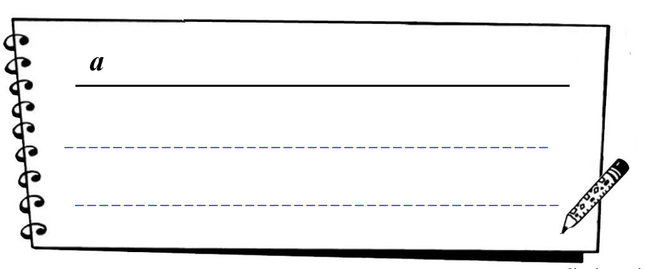
2. Kể tên các đoạn thẳng có trong hình dưới đây:
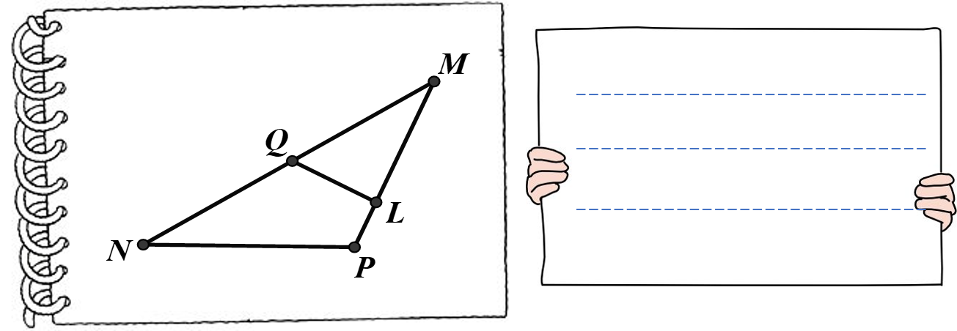
3. Vẽ hình theo cách diễn đạt sau:
Vẽ đoạn thẳng , lấy điểm nằm giữa hai điểm và .
Vẽ đường thẳng đi qua sao cho không thuộc .
Trên tia lấy điểm .
Vẽ đường thẳng đi qua điểm điểm sao cho cắt đoạn thẳng tại điểm nằm giữa hai điểm và .

Dạng 2. Độ dài đoạn thẳng. So sánh độ dài đoạn thẳng.
4. a) Kể tên các đoạn thẳng có trong hình vẽ dưới đây.
b) Dùng thước hoặc compa so sánh độ dài các đoạn thẳng và sắp xếp độ dài các đoạn thẳng theo thứ tự tăng dần.
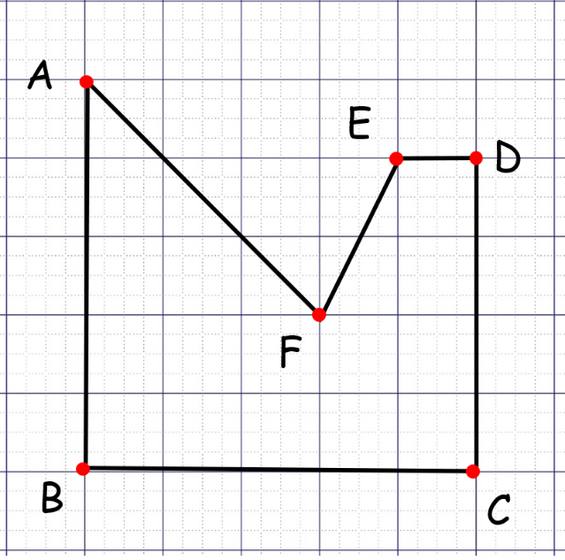 | Trả lời  Các đoạn thẳng có trong hình: ……………………………………………  ……………………………………………  ……………………………………………  ……………………………………………  b) Sắp xếp độ dài các đoạn thẳng theo thứ tự tăng dần  ……………………………………………  ……………………………………………
5. Lấy 3 điểm không thẳng hàng. Vẽ 3 đoạn thẳng , , hãy đo và điền dấu thích hợp vào ô trống:
a) ; b) ( với )
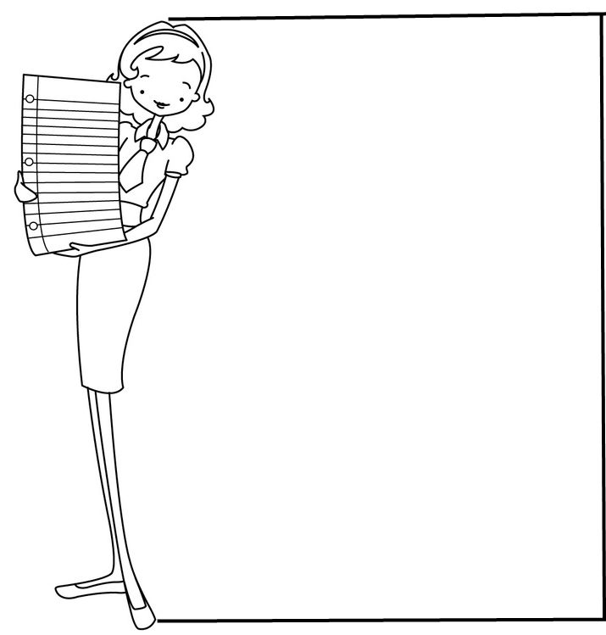 | 
6. Cho các đoạn thẳng . Biết cm, cm. Số đo độ dài là một số nguyên tố , , . Độ dài là ……… cm
Dạng 3. Vẽ đoạn thẳng trên tia, tính độ dài đoạn thẳng
Phương pháp: Nếu điểm nằm giữa hai điểm và ta có

7. Trên tia , vẽ hai điểm và sao cho , .
a) Trong ba điểm điểm nào nằm giữa hai điểm còn lại.
b) Tính độ dài đoạn .
8. Trên tia , vẽ ba điểm sao cho , và .
a) Trong ba điểm điểm nào nằm giữa ba điểm còn lại.
b) Trong ba điểm điểm nào nằm giữa hai điểm còn lại.
c) Tính độ dài đoạn và độ dài đoạn .
9. Trên tia lấy hai điểm và sao cho , .
a) Tính độ dài đoạn .
b) Vẽ tia là tia đối của tia , trên tia lấy điểm sao cho . Tính và .
10. Cho đoạn thẳng . Trên đoạn lấy điểm sao cho .
a. Tính .
b. Lấy điểm thuộc tia đối của tia sao cho . So sánh độ dài và .

11. Cho đường thẳng . Điểm thuộc đường thẳng . Trên tia lấy hai điểm và sao cho , .
a. Tính đoạn thẳng .
b. Lấy điểm thuộc tia sao cho . Chứng minh .
Dạng 4. Một số bài toán thực tế
12. Việt dùng thước đo độ dài đoạn thẳng .Vì thước bị gãy mất một mẩu nên Việt chỉ có thể đặt thước để điểm trùng với vạchcm.khi đó điểm trùng với vạch . Em hãy giúp Việt tính độ dài đoạn thẳng

13. Bạn Nam dùng bước chân để đo chiều dài lớp học. Sau bước liên tiếp kể từ mép tường đầu lớp thì còn khoảng nửa bước chân nữa là đến mép tường cuối lớp .Nếu mỗi bước chân của Nam dài khoảng thì lớp học dài khoảng bao nhiêu?
14. Một cái cây đang mọc thẳng thì bị bão làm gãy phần ngọn. Người ta đo được phần ngọn bị gãy dài và phần thân còn lại dài .Hỏi trước khi bị gãy, cây cao bao nhiêu mét ?
15. Cho biết khoảng cách giữa Trái Đất và Mặt Trời khoảng và khoảng cách giữa Trái Đất và Mặt Trăng khoảng . Hỏi khi xảy ra hiện tượng nhật thực thì khoảng cách giữa Mặt Trời và Mặt Trăng là bao nhiêu ki-lô-mét?

Dạng 5*. Đếm số đoạn thẳng
16. Qua điểm phân biệt vẽ được bao nhiêu đoạn thẳng?
17. Qua điểm không thẳng hàng vẽ được tất cả bao nhiêu đoạn thẳng?
18. Cho điểm phân biệt, cứ qua hai điểm ta vẽ được một đoạn thẳng. Hỏi vẽ được tất cả bao nhiêu đoạn thẳng?
19. Cho điểm phân biệt trong đó không có 3 điểm nào thẳng hàng. Vẽ các đoạn thẳng nối hai trong điểm đó. Có tất cả đoạn thẳng. Tìm ?
20. Cho đoạn thẳng cắt nhau từng đôi một. Hỏi có nhiều nhất bao nhiêu giao điểm được tạo thành từ các đoạn thẳng đó?

